MỘT SỐ NOTE 07/05/2021
I. Đăng nhập/đăng ký
1. Chỉnh sửa câu từ, hình dưới
- “Gửi bài báo” thành chữ in GỬI BÀI BÁO
- Vùng khoanh đỏ thành: Đăng nhập hoặc Đăng ký tài khoản để thực hiện Gửi bài báo
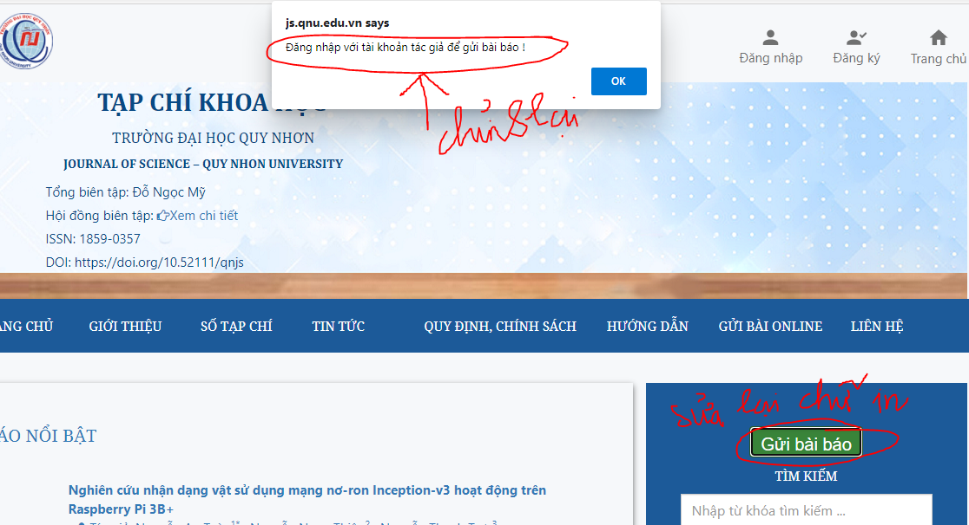

2. Chố form đăng ký tài khoản, chỉnh một số chỗ
2.1. Có quy định gì về mật khẩu không? Nếu gõ tự do thì sao?
Nên quy định và có thông báo, ví dụ: Yêu cầu về ID và Mật khẩu: Các chữ cái, số, độ dài từ 4 đến 16 ký tự và bất kỳ ký tự đặc biệt nào trong số này @ . _ -
2.2. Thêm dấu gạch ngang chỗ Học hàm - học vị, và trường Chọn học hàm – học vị (vùng khoanh đỏ).
- Chuyển thứ tự và bỏ từ Đại học
- Khi nhấp nút “Khác” thì cho phép người dùng nhập thông tin (vì họ có thể là Kỹ sư, Bác sĩ,…)
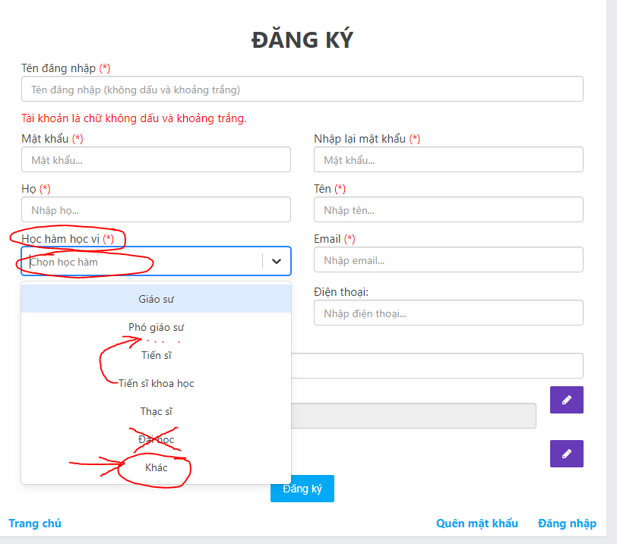
2.3. Chuyên ngành: Có thêm mục Khác, khi nhấp vào nút “Khác” thì cho phép nhập chuyên ngành
2.4. Đơn vị sửa thành Đơn vị công tác
2.5. Chỗ Địa chỉ: cần kiểm tra trường nhập có đủ thông tin chưa. Hiện tại Quốc gia chỉ có Việt Nam, Xã phường cũng chưa đủ,…. hoặc có thể cho tự nhập
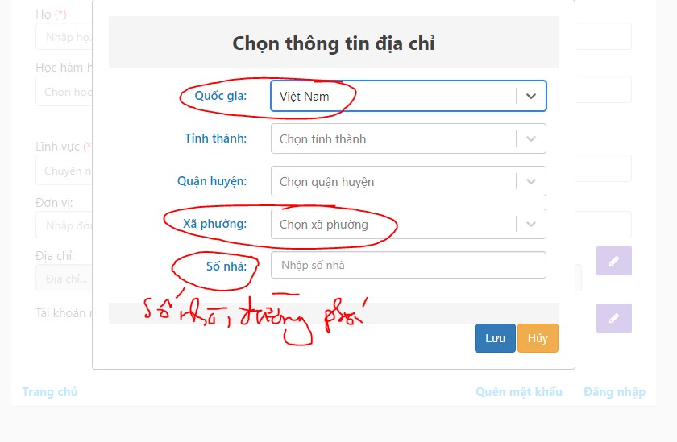

II. Portal
- Thêm trường mới
Chèn giữa phần TIN TỨC và LIÊN KẾT 1 trường mới như hình, trường này chứa các icon hoặc hình ảnh, khi click vào có thể link tới website tương ứng (gồm các icon của các website chỉ mục tạp chí)
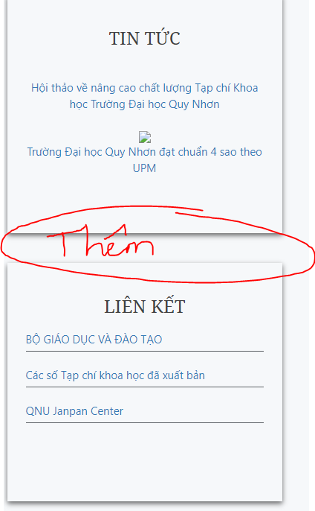
Thêm dạng thế này


- Sửa, bỏ chữ DANH SÁCH như hình
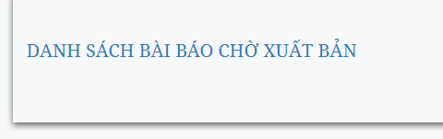

- Hiển thị trên trang Portal đã OK
Vùng hiển thị mục tìm kiếm

Hình (admin lựa chọn đặt vào)
Tên bài báo (khi click vào thì link tới trang xem bài báo này)
Tác giả:………………….
Tập 14, Số 02 (2020), Trang: 12-17
Ngày xuất bản: 14/04/2020
Hình (admin lựa chọn đặt vào)
Tên bài báo (khi click vào thì link tới trang xem bài báo)
Tác giả:………………….
Tập 14, Số 02 (2020), Trang: 12-17
Ngày xuất bản: 14/04/2020
Hình (admin lựa chọn đặt vào)
Tên bài báo (khi click vào thì link tới trang xem bài báo)
Tác giả:………………….
Tập 14, Số 02 (2020), Trang: 12-17
Ngày xuất bản: 14/04/2020
BÀI BÁO NỔI BẬT (khi click vào đây thì link tới trang danh sách bài báo nổi bật)

Vùng hiển thị các thông tin khác (quảng cáo, các website liên kết,….)
Vùng hiển thị tin tức
(hiển thị một số tin từ mục TIN TỨC)
∨ Xem thêm (khi click vào đây thì link tới trang danh sách bài báo số mới nhất)

BÀI BÁO MỚI NHẤT (khi click vào đây thì link tới trang danh sách các bài trong số xuất bản mới nhất)

Hình (admin lựa chọn đặt vào)
Tên bài báo (khi click vào thì link tới trang xem bài báo này)
Tác giả:………………….
Tập 14, Số 02 (2020), Trang: 12-17
Ngày xuất bản: 14/04/2020
Hình (admin lựa chọn đặt vào)
Tên bài báo (khi click vào thì link tới trang xem bài báo)
Tác giả:………………….
Tập 14, Số 02 (2020), Trang: 12-17
Ngày xuất bản: 14/04/2020
Hình (admin lựa chọn đặt vào)
Tên bài báo (khi click vào thì link tới trang xem bài báo)
Tác giả:………………….
Tập 14, Số 02 (2020), Trang: 12-17
Ngày xuất bản: 14/04/2020

BÀI BÁO CHỜ XUẤT BẢN (khi click vào đây thì link tới trang danh sách các bài chờ xuất bản)

Hình (admin lựa chọn đặt vào)

Tên bài báo (khi click vào thì link tới Trang xem bài báo)
Tác giả:………………….
Ngày nhận đăng: 14/04/2020
Hình
Tên bài báo
Tác giả:………………….
Ngày nhận đăng: 14/04/2020
Hình
Tên bài báo
Tác giả:………………….
Ngày nhận đăng: 14/04/2020
∨ Xem thêm (khi click vào đây thì link tới trang danh sách bài báo số mới nhất)

DANH SÁCH CÁC SỐ TẠP CHÍ (tương tự như cũ)

2020

2019

2018

……

>>

Hình (click vào hình thì link tới danh sách bài báo trong số này)
Tập 14, Số 6
14/04/2020
Hình (click vào hình thì link tới danh sách bài báo trong số này)
Tập 14, Số 5
14/04/2020
Hình (click vào hình thì link tới danh sách bài báo trong số này)
Tập 14, Số 4
14/04/2020
>>
Lưu ý: một năm có 6 số, hiển thị 3 số ở trang này, click mũi tên cho 3 số tiếp theo

- Đối với 4 mục trên (BÀI BÁO NỔI BẬT ….) sau này có thể danh sách sẽ có rất nhiều bài, nên có phương án chuyển trang tiếp theo để xem.
Đồng thời Cần tạo thư mục riêng trong tài khoản admin để quản lý các bài trong 4 mục trên (vì có thể thêm, xóa, sửa,…), hiện tại muốn sửa hay xóa 1 bài phải vào Danh sách bài báo đã đăng tìm mỏi mắt .
Check lại trong Danh sách bài báo đã đăng, thứ tự sắp xếp các bài như thế nào, hiện không thấy theo quy luật nào cả.
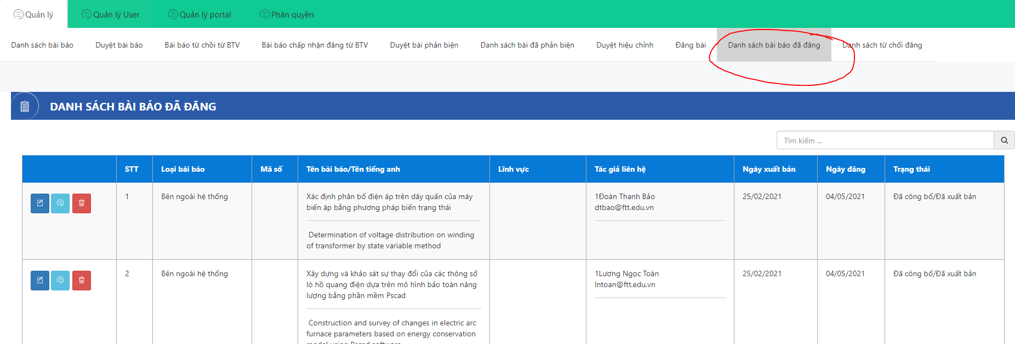

- Cách trình bày các Trang danh sách bài báo và Trang xem bài báo Cần sửa thêm
  - Trang danh sách bài báo sửa thêm như hình dưới
Phần tiêu đề của mỗi loại Trang (ví dụ BÀI BÁO NỔI BẬT, BÀI BÁO CHỜ XUẤT BẢN, ….)

Phần danh sách các bài báo ( cách hiển thị như bên dưới)

TẬP 14, SỐ 2, THÁNG 02/2020

Hình (admin lựa chọn đặt vào)

Tên bài báo (khi click vào thì link tới trang xem bài báo)
Tác giả¹, tác giả², ….
¹Địa chỉ tác giả 1
² Địa chỉ tác giả 2
………..
DOI: https://doi.org/10.1021/acsomega.9b02836
Trích dẫn: Tạp chí Khoa học – Trường Đại học Quy Nhơn, 2020, 14(1), 5-10

Các bài báo tiếp theo (hiển thị tương tự trên)
……………..

PDF

Xem chi tiết

Tóm tắt ∨

Tải file PDF bài báo

Click xem chi tiết sẽ mở Trang xem bài báo

Click mũi tên sẽ xem chi tiết Tóm tắt bài báo

Tham khảo web: https://pubs.acs.org/toc/acsodf/5/14
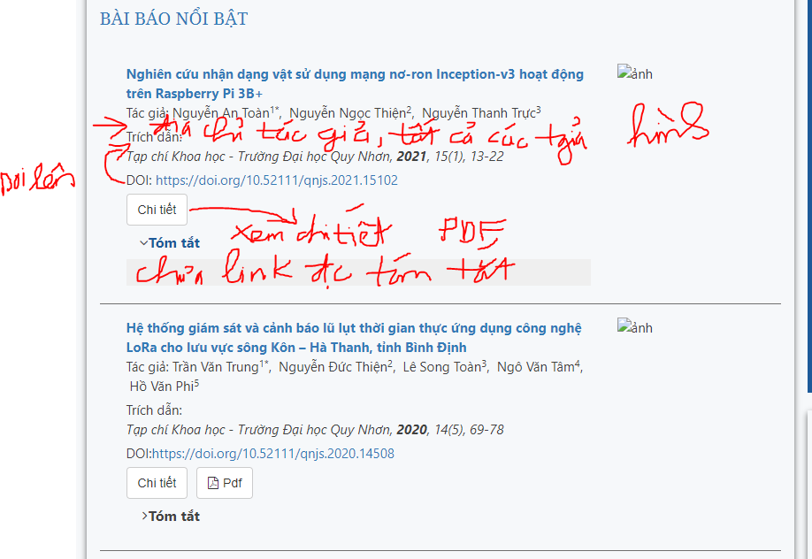

  - Trang xem bài báo sửa thêm như hình dưới
Chức năng đếm lượt xem và lượt tải
Hình tóm tắt (nếu có)

Tên bài báo (khi click vào thì link tới trang xem bài báo)
Tác giả¹, tác giả^{2,*}, ….
¹Địa chỉ tác giả 1
² Địa chỉ tác giả 2
* Tác giả liên hệ: tacgia@email.com
Ngày nhận bài: 01/02/2020; Ngày nhận đăng: 02/03/2020; Ngày xuất bản: 03/04/2020
DOI: https://doi.org/10.1021/acsomega.9b02836

Tóm tắt
Nội dung tóm tắt

Từ khóa

Nội dung bài báo

Click sẽ xem thẻ hiển thị dạng: Tên các tác giả. Tên bài báo, Tạp chí Khoa học – Trường Đại học Quy Nhơn, 2020, 14(1), 5-10

PDF

Lượt xem

Lượt tải

10
15
Chia sẻ bài báo


Trích dân ∨

Link mục lục theo các tiêu đề

Mục lục

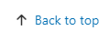
Nút xem đầu trang

Phần này không chạy khi cuộn chuột xem nội dung bài báo

Có thể tham khảo: https://pubs.acs.org/doi/10.1021/acsomega.9b02836

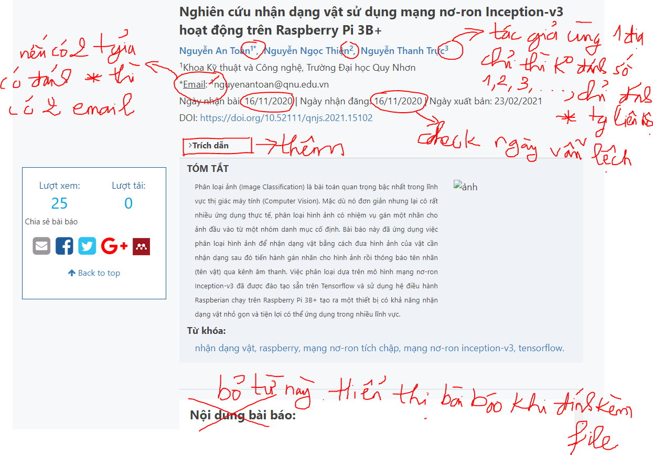
Thêm mới: cạnh nút Trích dẫn, thêm 1 nút Dowload citation, dạng như hình dưới. Khi chọn tên gì thì sẽ tải 1 file tương ứng (đó là file định dạng trích dẫn ứng với các phần mềm trích dẫn TLTK, do admin nhập vào do đó trong mục Đăng bài cũng cần có mục cho việc upload file này lên) có thể thảo luận thêm.
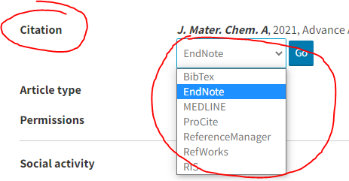

- Mục DANH SÁCH SỐ BÁO: khi click vào hình số báo thì link tới mục toàn bộ danh sách các bài báo của số báo đó, theo dạng hiển thị như định dạng dưới (dạng hiển thị trên web hiện tại là chưa đúng)
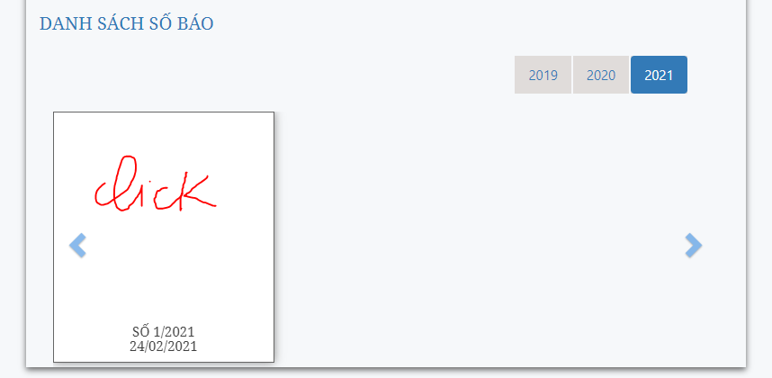
TẬP 14, SỐ 2, THÁNG 02/2020

Hình (admin lựa chọn đặt vào)

Tên bài báo (khi click vào thì link tới trang xem bài báo)
Tác giả¹, tác giả², ….
¹Địa chỉ tác giả 1
² Địa chỉ tác giả 2
………..
DOI: https://doi.org/10.1021/acsomega.9b02836
Trích dẫn: Tạp chí Khoa học – Trường Đại học Quy Nhơn, 2020, 14(1), 5-10

Các bài báo tiếp theo (hiển thị tương tự trên)
……………..

Tóm tắt ∨

Xem chi tiết

PDF

Click mũi tên sẽ xem chi tiết Tóm tắt bài báo

Click xem chi tiết sẽ mở Trang xem bài báo

Tải file PDF bài báo

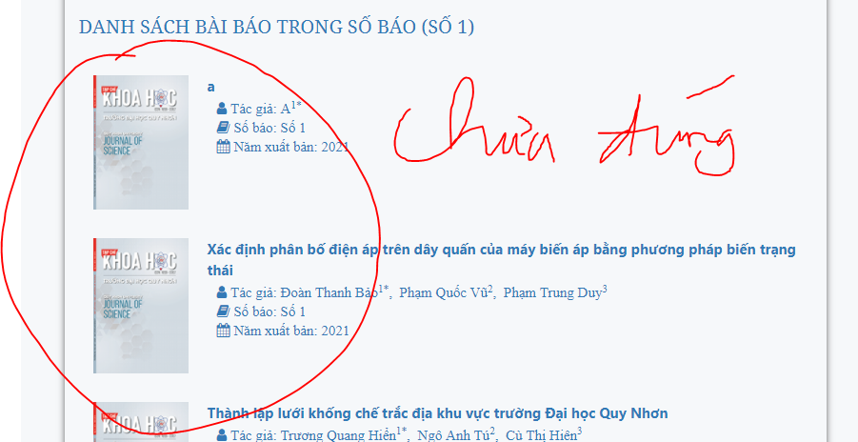

- Mục Hướng dẫn/ Tải biểu mẫu: Hiện mới nhập đc có 1 file. Chỉnh lại: Nhập được nhiều file, ứng với mỗi file có phần text mô tả nội dung file, nằm ở trên file
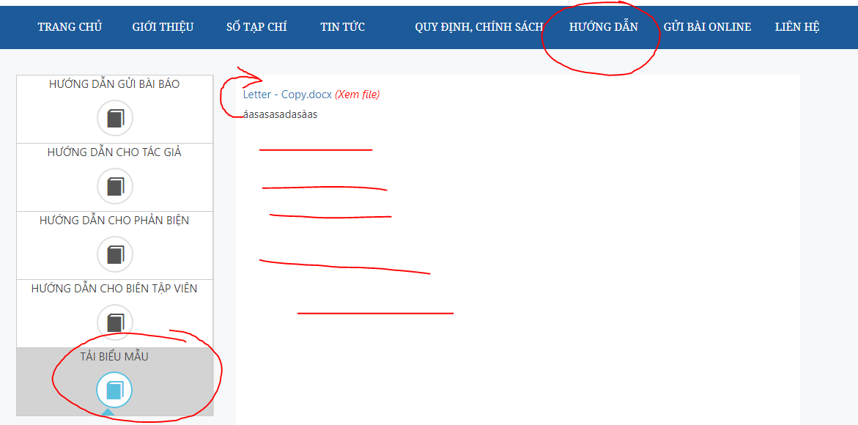

III. Tác giả
- Bỏ dòng gạch đỏ
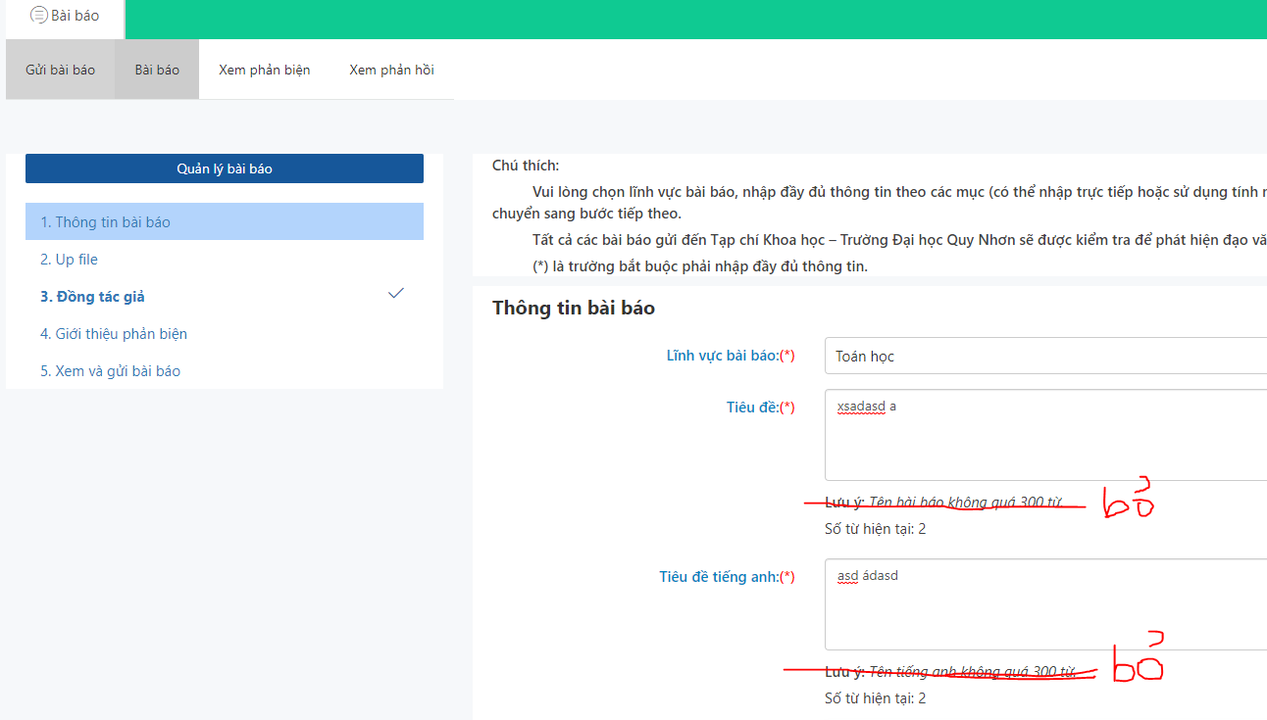
- Khi click nút Lưu và tiếp tục thì cần hiển thị thông báo lỗi nếu nhập chưa đầy đủ. Hiện tại nút Lưu có mà nút trên chưa có thông báo

- Thêm nút tìm kiếm
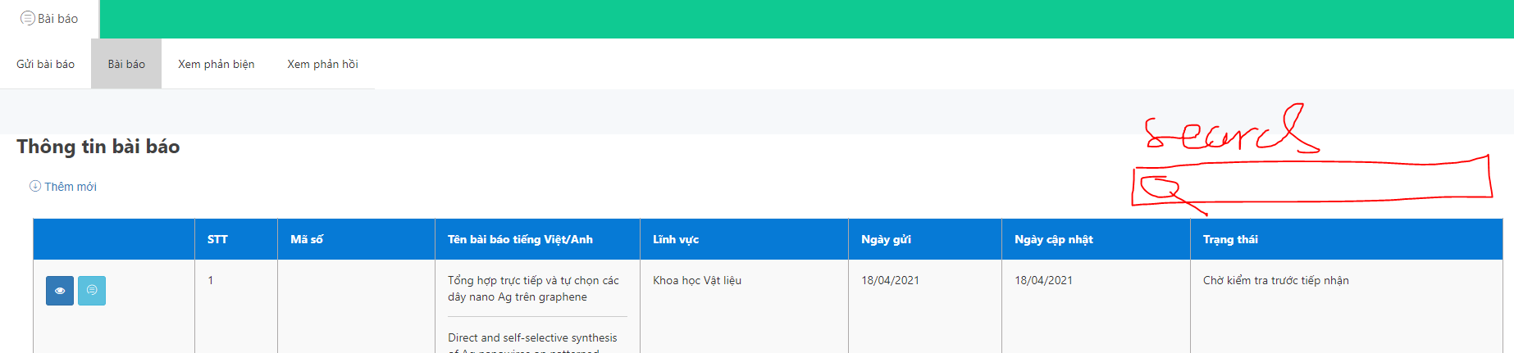

- Chỗ thêm đồng tác giả:
  - Cần check trường email, nhập linh tinh 1 từ vẫn pass được
  - Trường Chuyên ngành: có thêm Khác, click Khác thì cho phép nhập bằng tay
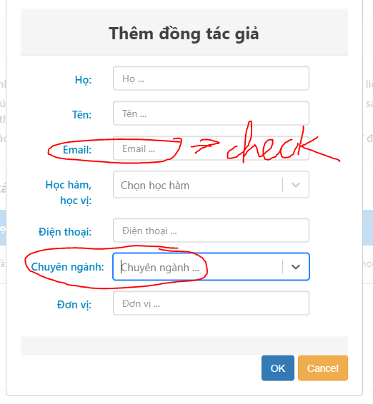
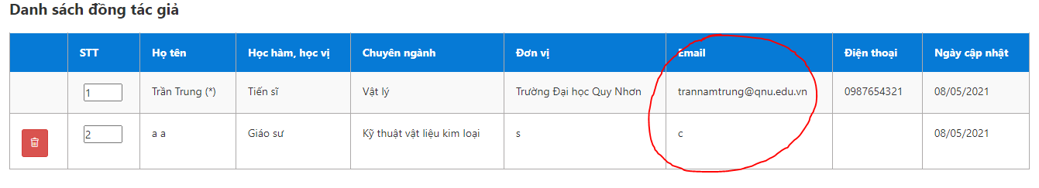

- Check số 2, chưa in đậm và dấu tick, dù đã upfile
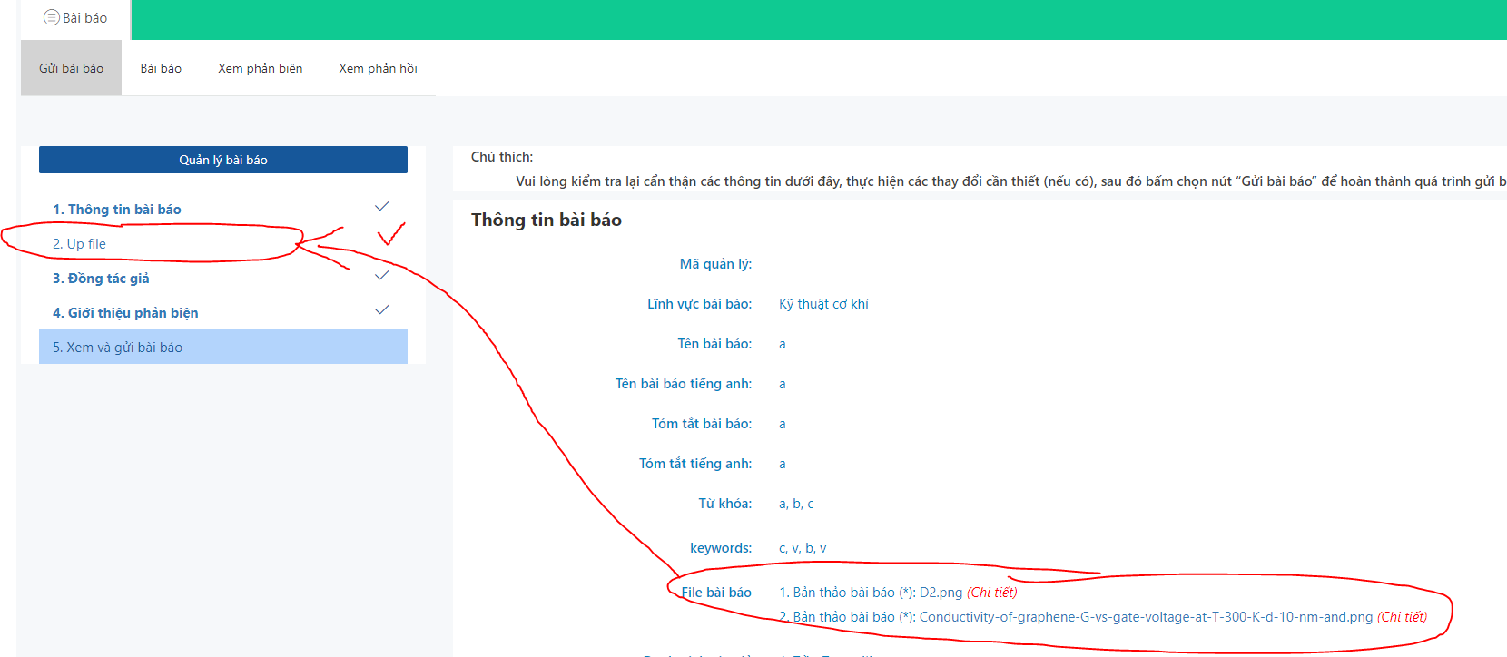

- Đầy đủ các bước nhưng không gửi được bài, báo Lỗi nhưng không biết lỗi gì nếu báo lỗi cần có thông báo lỗi ở bước nào để tác giả sửa (hình dưới)
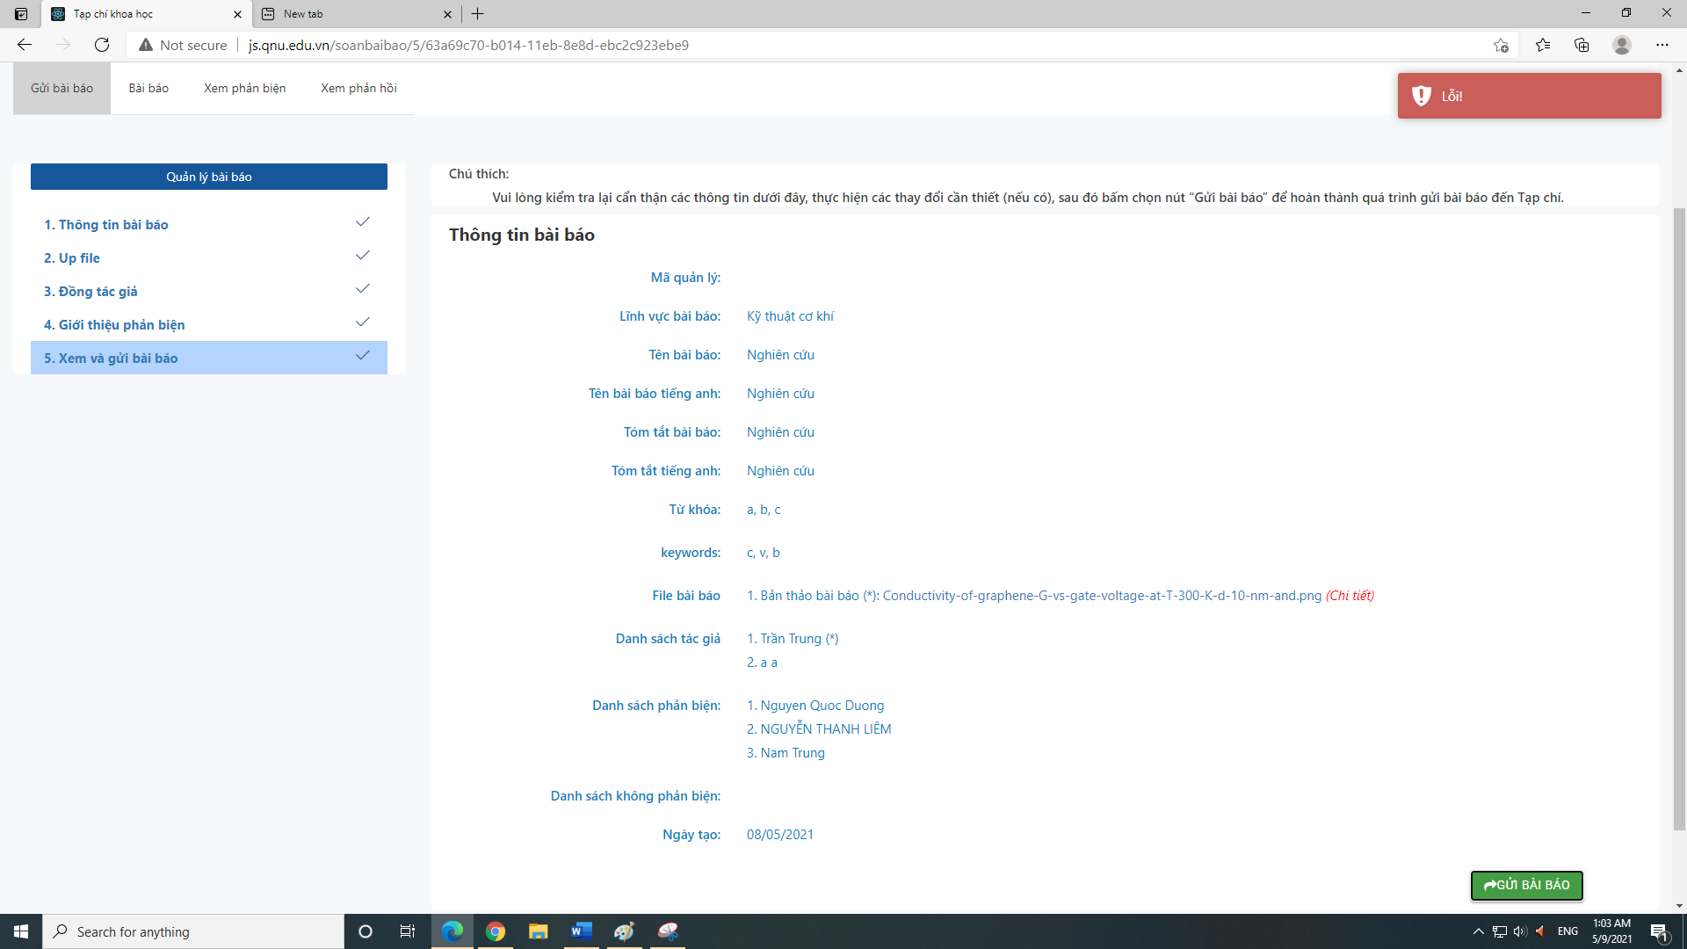

- Bước gửi báo LỖI, nhưng bài đã gửi và hiển thị trong danh sách. Vì báo LỖI nên nhấn gửi nhiều lần, kết quả là có 1 loạt email gửi vào email tác giả, và 1 loạt trạng thái cập nhật (các hình dưới) Cần check tính hoạt động ổn định
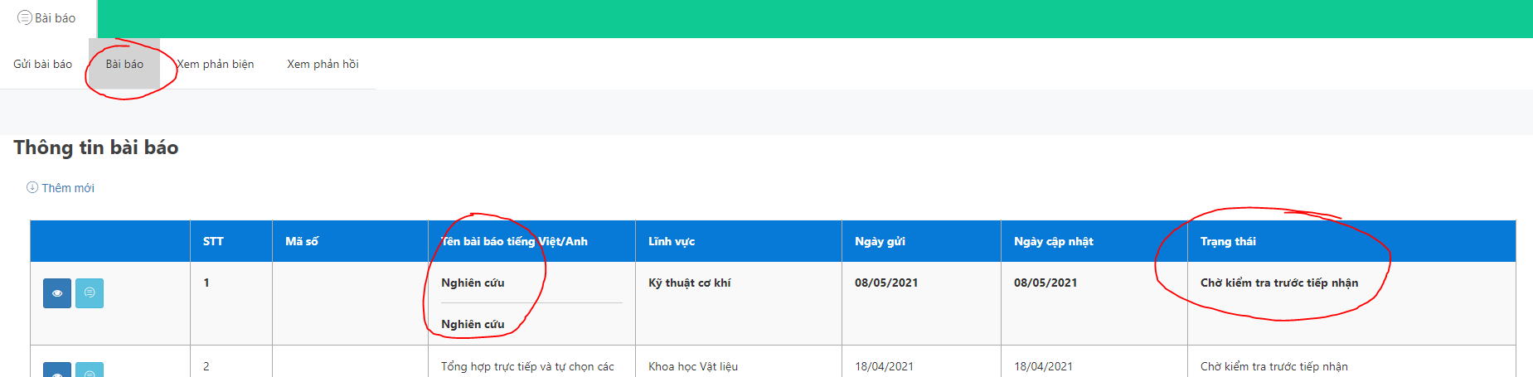
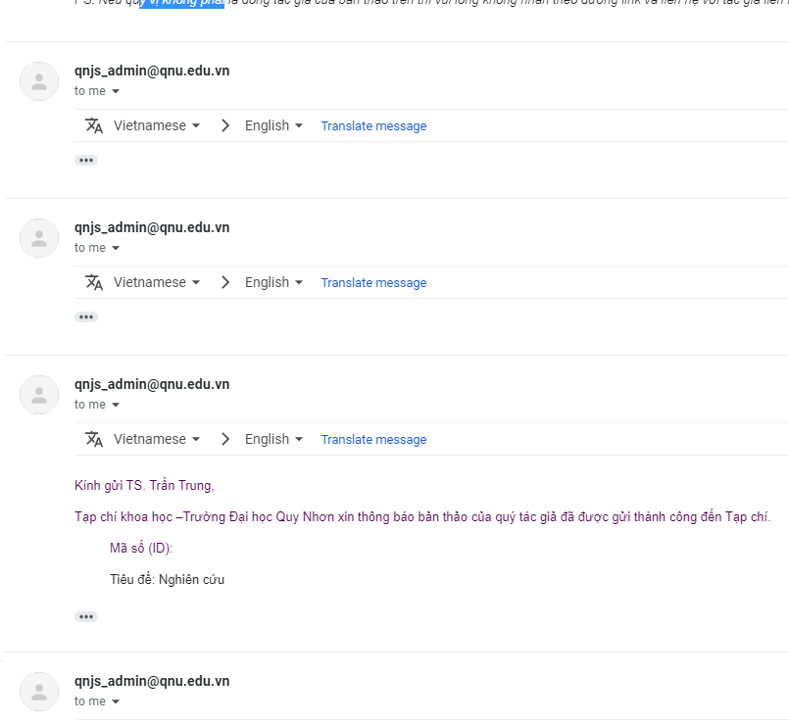
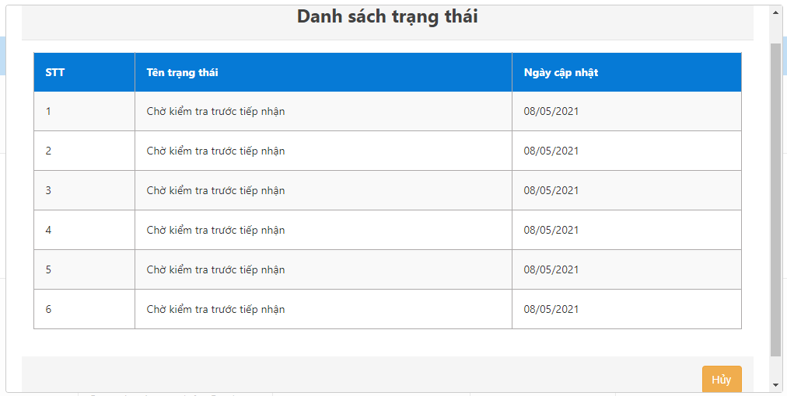
- Chính tả trong mục Xem bài báo
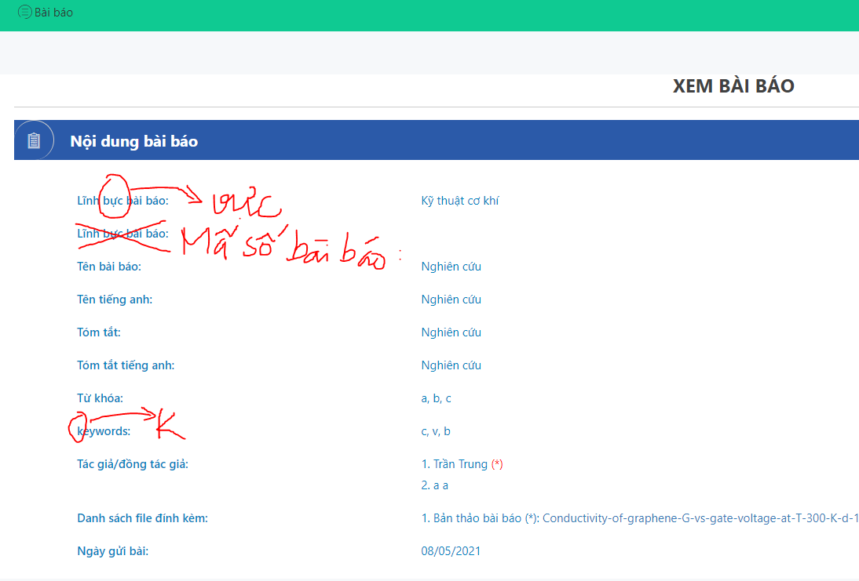

III. Phản biện
- Khi có email mời phản biện, click vào link chấp nhận lại mở và đăng nhập trực tiếp tài khoản của phản biện chỗ này không đúng.
- Chỉnh lại: Click link chấp nhận thì mở trang đăng nhập, sau khi đăng nhập thành công thì mở trang hỏi xác nhận phản biện, nếu đồng ý thì mở trang bài báo chờ phản biện có chưa thông tin bài báo
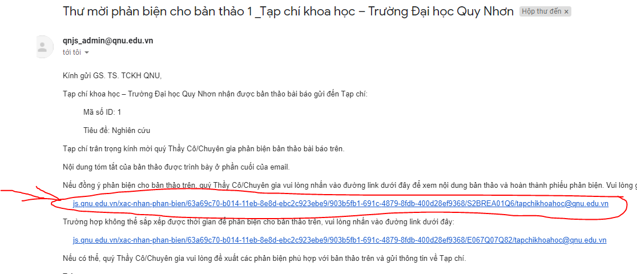
Khi đó trong danh sách bài chờ phản biện lại ko có bài nào?? check lại tính ổn định hoặc lỗi gì
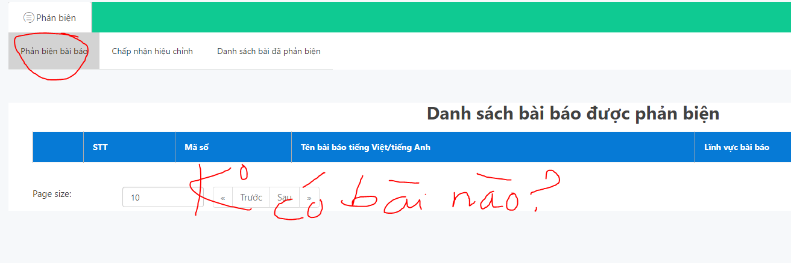
- Fix chỗ này mới test tiếp được

IV. Biên tập viên
1. Cũng chỗ bài báo trên, BTV mới gửi mail mời có 1 phản biện thì thông tin bài báo biến mất khỏi Danh sách chờ phản biện nên không biết là đã mời đủ 2 phản biện chưa (mặc dù vào mục Tất cả bài báo thì có thể xem lại danh sách phản biện, nhưng bất tiện) chỗ này fix lại: Khi mời đủ 2 phản biện thì thông tin mới ẩn đi
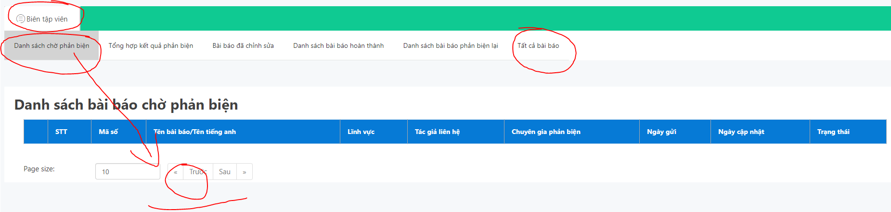
Chung cả 2 TK: Thêm nội dung: Vì phản biện và biên tập viên có thể không biết được thao tác trong tài khoản, do đó để thuận tiện, trên mỗi mục trong tài khoản BTV và PB thêm trường chú thích để hướng dẫn thao tác (giống như mục gửi bài báo của tác giả), nội dung hướng dẫn admin sẽ nhập, do đó TK admin cũng cần có phần quản lý và nhập nội dung các chú thích này
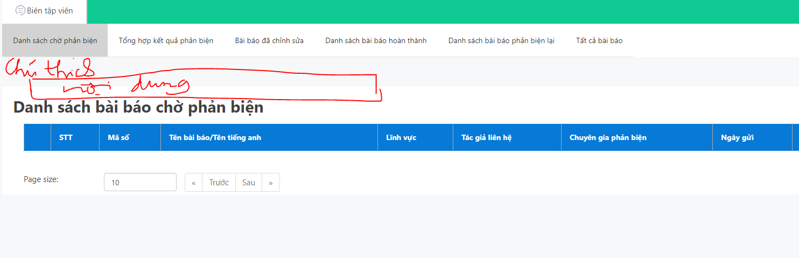
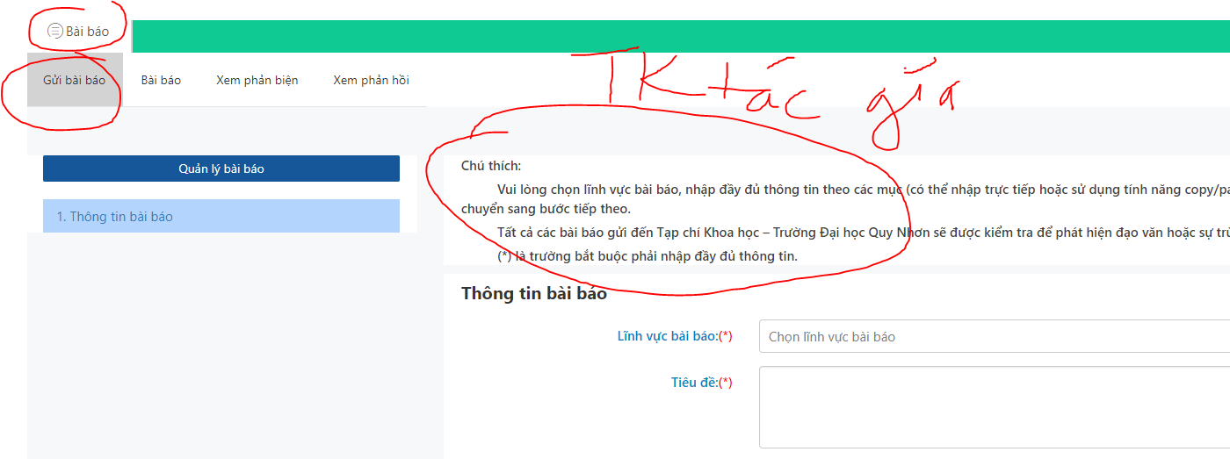

Thêm nút search trong tất cả các mục của TK PB và BTV
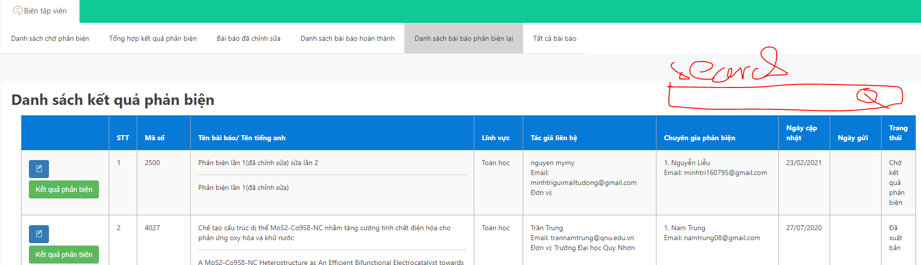

2. Trong TK BTV không cần có các nút chức năng như hình dưới
